成教在校生每日健康信息填报方法

为确保各位学生能顺利返校学习，请按照填报要求真实准确地完善个人信息！
一、总体要求
“人员基本数据”相关信息请准确填写，“人员健康报送”因涉及线下教学的入校资格审核，需每日填报。其中“是否已集中隔离观察或居家隔离观察、今日与其他地区人员接触情况、今日离返南通变化”三个选项，如有特殊情况，请在底部“情况说明”栏详细填写。学生依托此信息化平台于每日中午12点前报送每日个人健康情况。
学生可选择手机端填报，填报方法如下：
1.使用微信扫码登陆。
2.信息完善
登陆方式为手机号码和短信验证码。首次使用请先点击“人员基本数据收集”，完成“人
员基本数据采集”，所有必填项请填写完整。
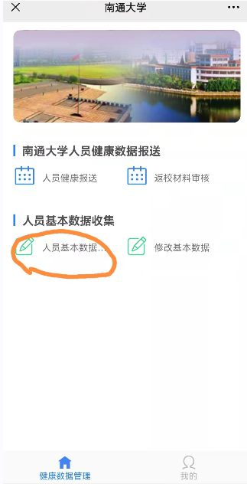
具体为：学生依次输入姓名、身份证号码、手机号；
“所属学院”选择本人所学专业归属学院（例如，“护理学”选择“医学院（护理学院）”）；
“专业班级”选择专业、年级和层次（如2021护理学专升本）；
“人员类别”选择“成教在校生”；
“所属校区”选择各主管学院所在校区（不清楚可咨询班主任）；
详细地址依次选择本人家庭地址所在省、市、区（县）；
填写紧急联系人及紧急联系人电话（手机）；
防疫相关信息填写，包括：本人及家属旅居史、接触史，苏康码、行程卡、疫苗接种、核酸检测情况等，学生应如实填写，完成后点击“提交”。
后续使用只需点击“人员健康报送”即可，从9月30日起至本学期课程结束为止需连续填报数据。
点击“我的”可以查看本人报送数据。如需修改可点击修改基本数据。
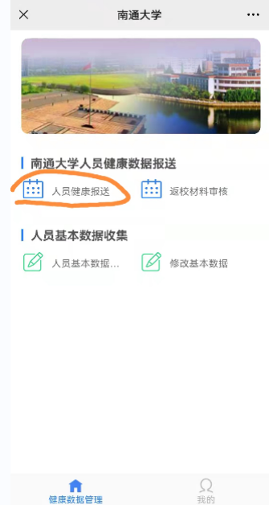

3.提交返校材料
学生于根据学院通知的上课时间，于返校前2天提交返校审核材料。点击“返校材料审核”，在本人基本数据已完善的基础上提交返校前2天的苏康码截图、行程卡截图、入校前48小时内的核酸检测报告、体温监测记录卡、承诺书相关图片，由所在学院老师审核，符合返校要求的，学校设置为可通行。

